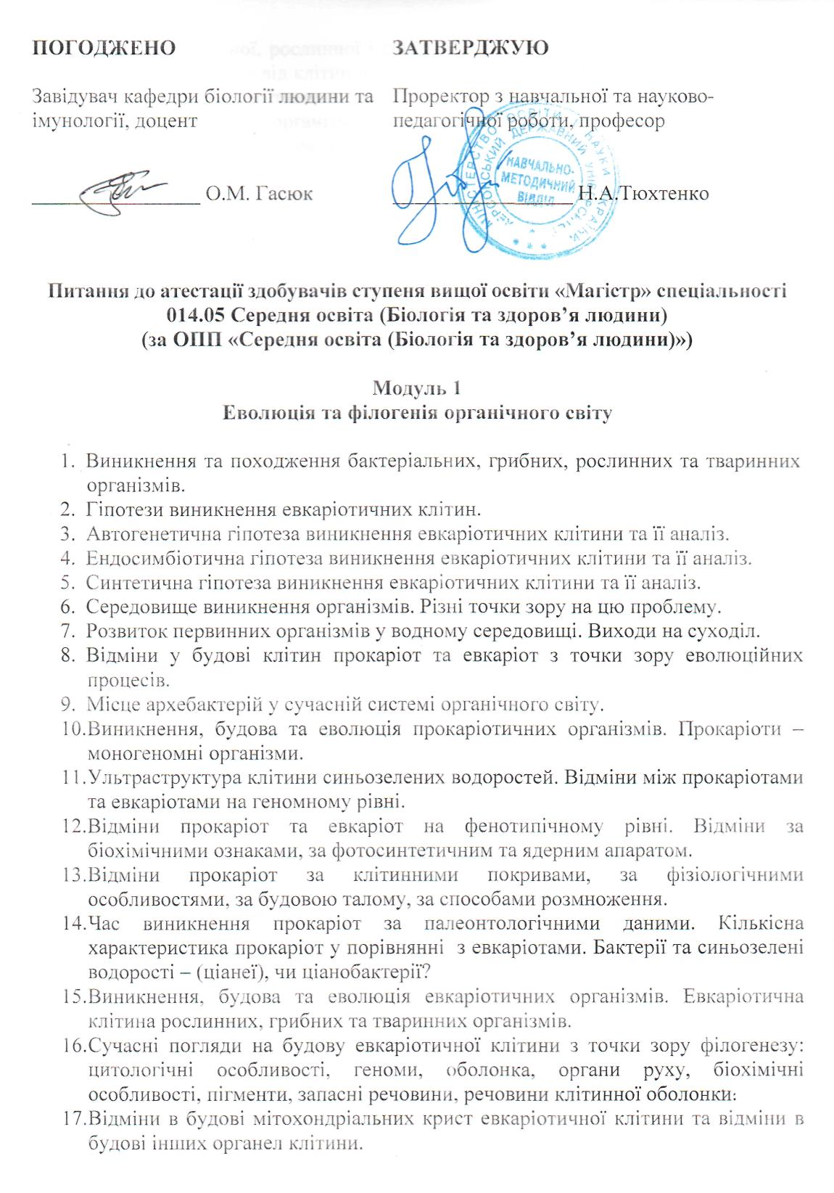
- Відміни тваринної, рослинної і грибної клітини за своєю будовою та типами життєвих процесів від клітин прокаріотів.
- Відміни клітин за типами поділу (амітоз, мітоз, мейоз) в залежності від ступеню організації організмів.
- Етапи виникнення евкаріотичних організмів. Первинні та вторинні ендосимбіози.
- Монадна структура тіла – вихідна форма первинних тваринних, рослинних і грибних евкаріотичних організмів. Праці Н.П.Масюк щодо первинної морфологічної структури евкаріотичних водоростей.
- Клітини-організми в різних еволюційних лініях водоростей, грибів, тварин. Типи морфологічних структур клітин-організмів: монадний, амебоїдний, пальмелоїдний, кокоїдний.
- Філогенетичний ряд тваринних та рослинних тканин: від найпростіших до хребетних,від водоростей до покритонасінних,.
- Філогенетичний ряд вегетативних органів рослин: слань (водорості, мохоподібні) – телом (риніофіти) – стебло, листок (пагін) – корінь (плауноподібні, хвощеподібні, папоротеподібні, голонасінні, покритонасінні), їх характеристика.
- Особливості вегетативного розмноження. Оцінка вегетативного розмноження з позицій філогенії.
- Безстатеве розмноження рослин. Порівняльна характеристика безстатевого розмноження рослин і грибів. Оцінка безстатевого розмноження з позицій філогенії.
- Статеве розмноження тварин, грибів і рослин. Виникнення та еволюція статевого процесу.
- Еволюція основних форм статевого процесу тварин і рослин. Статеве розмноження як джерело комбінативної мінливості. Роль комбінативної мінливості в еволюції груп органічного світу.
- Оцінка статевого розмноження з позицій філогенії.. Питання диференціації статі у філогенезі рослин і тварин.
- Закономірності чергування форм розмноження. Життєвий цикл або цикл відтворення. Місце та типи мейозу в життєвих циклах тварин, рослин і грибів. Еволюція життєвого циклу рослин, грибів та тварин.
- Сучасна філогенетична система органічного світу – «Дерево Життя».
- Синьозелені водорості у системі органічного світу. Філогенез синьозелених водоростей.
- Дискокристатні організми у філогенетичній системі органічного світу.
- Тубулокристатні організми у філогенетичній системі органічного світу. Амебо-флагеляти. Альвеоляти. Страменопіли.
- Платикристатні організми у філогенетичній системі органічного світу.
- Типи та еволюція морфологічних структур у багатоклітинних водоростей. Зелені водорості – предки вищих наземних рослин – пігментний і морфоструктурний аспекти.
- Філогенія мохоподібних. Мохоподібні – несудинні вищі рослини. Особливості прояву мутацій в організмах, в життєвому циклі яких переважає гаметофіт. Мохоподібні як приклад альтернативної стратегії в еволюції рослинного світу.
- Філогенія вищих судинних рослин. Походження, еволюція, зростання незалежності онтогенезу вищих рослини від наявності краплиннорідкої вологи при статевому розмноженні.
- Еволюція життєвого циклу вищих судинних рослин. Життєвий цикл з домінуванням спорофіта. Генеральна лінія еволюції вищих судинних рослин.
- Напрямки еволюції вищих рослин. Предки вищих рослин. Мікрофільна і макрофільна лінія еволюції. Дивергенція, конвергенція і паралелізм в еволюції вищих рослин.
- Філогенія безхребетних тварин. Місце різних груп найпростіших у сучасній системі органічного світу.
- Ланцетник. Філогенія риб.
- Філогенія земноводних.
- Філогенія рептилій.
- Філогенія птахів.
- Філогенія ссавців.
- Філогенія грибів.
- Еволюція життєвих циклів безхребетних, водоростей, грибів та грибоподібних організмів.
- Сучасні погляди на еволюцію та походження грибів. Напрямки еволюції грибів та тварин.
- Проблеми філогенії лишайникових організмів.

Модуль 2
Методика викладання фахових біологічних дисциплін у закладах вищої освіти

- Форми організації навчання у ЗВО.
- Види навчальних занять у ЗВО.
- Структура процесу навчання у закладі вищої освіти.
- Складові робочої програми навчальної дисципліни.
- Системи організації процесу здобуття освіти у закладах вищої освіти.
- Результат процесу здобуття освіти у вищій школі.
- Діагностування навчальних досягнень студентів. Види контролю.
- Самостійна робота студентів.
- Діагностування навчальних досягнень студентів. Методи контролю.
- Типи процесу здобуття освіти.
- Тестування як форма підсумкового контролю навчальних досягнень студентів.
- Компетентнісний підхід до вищої освіти.
- Кредитно-трансферна організація системи здобуття освіти.
- Світові освітні моделі.
- Світові моделі вищої освіти.
- Структура вищої освіти в Україні.
- Зміст вищої освіти.
- Зміст вищої біологічної освіти.
- Науковий апарат магістерського дослідження.
- Лекція: мета, структура, вимоги. Види лекцій.
- Сутність розвиваючих завдань навчального заняття.
- Лабораторне заняття: мета, структура, вимоги.
- Практичне заняття: мета, структура, вимоги.
- Сутність виховних завдань навчального заняття.
- Практики студентів: мета, організація, види практик.
- Виробнича практика студентів: мета, організація.
- Навчальна практика студентів: мета, організація.
- Структурні підрозділи факультету.
- Рівні засвоєння навчального матеріалу.
- Семінар: мета, структура, вимоги.
- Науково-дослідна робота студентів.
- Методи навчання.
- .Інтерактивні методи навчання.
- Види лекцій.
- Самостійна робота студентів на навчальних заняттях.
Модуль 3
Методика навчання основ здоров’я

- Вплив способу життя людини на її здоров’я.
- Сутність і засоби реалізації здоров’язбережувальної функції освіти.
- Освітня галузь «Здоров’я і фізична культура» як складова Державного стандарту загальної освіти.
- Зміст, мета і завдання освітньої галузі «Здоров’я і фізична культура» в школі.
- Методика формування у школярів умінь і навичок здорового способу життя під час навчально-виховного процесу у 5 – 7 класах.
- Методика формування у школярів умінь і навичок здорового способу життя під час навчально-виховного процесу у 8 – 9 класах.
- Особливості використання методів стратегії прямого навчання «Основам здоров’я».
- Особливості використання методів стратегії непрямого навчання «Основам здоров’я».
- Особливості використання методів стратегії взаємодіючого навчання «Основам здоров’я».
- Особливості використання методів стратегії самостійного навчання «Основам здоров’я».
- Особливості методики оцінювання навчальних досягнень учнів з «Основ здоров’я».
- Методика використання дидактичних ігор для перевірки і оцінювання знань учнів з основ здоров’я.
- Методика підготовки та використання тестових завдань для перевірки і оцінювання знань учнів з основ здоров’я.
- Методика використання завдань практичного характеру та їх оцінювання на уроках з основ здоров’я.
- Спрямованість процесу вивчення «Основ здоров’я» на особистісно-орієнтоване навчання учнів.
- Характеристика основних компонентів навчально-виховного процесу з «Основ здоров’я» в 5-9 класах.
- Використання інтерактивних методів у процесі навчання учнів «Основам здоров’я» в середній школі.
- Державні вимоги до рівня загальноосвітньої підготовки учнів з «Основ здоров’я» в 5-9 класах.
- Основні життєві та спеціальні навички учнів у сфері безпеки життєдіяльності.
- Оцінювання рівня навчальних досягнень учнів відповідно до виконання алгоритму дій в разі виникнення небезпеки.
- Особливості оцінювання знань та вмінь учня під час його дій в стандартній або нестандартній небезпечній ситуації, змодельованій вчителем.
- Методика оцінювання рівня теоретичних знань учнів з основ здоров’я.
- Формування в учнів знань і понять про типові небезпеки і шляхи їх подолання через моделювання небезпечних ситуацій на уроках з основ здоров’я.
- Необхідність формування в учнів практичних вмінь і навичок щодо психологічної готовності у разі наближення або виникнення небезпеки.
- Розвиток життєвих навичок учнів щодо здатності самостійно (відповідно до віку) оберігати особисте здоров’я та життя.
- Методичні підходи до ознайомлення учнів з техногенним забрудненням навколишнього природного середовища і засобами його зменшення як збереження здоров’я дорослих і дітей.
- Використання ілюстративного матеріалу та бесіди при ознайомленні учнів з поняттям безпечного та здорового відпочинку, негативним впливом шкідливих звичок на здоров’я дітей та засобами їх попередження.
- Методика навчання учнів послідовних дій за умови опосередкованої небезпеки (пожежа в іншій квартирі, іншому будинку, запах газу з іншого помешкання тощо).
- Характеристика основних функцій оцінювання навчальних досягнень учнів з «Основ здоров’я» в 5-9 класах.
- Види оцінювання навчальних досягнень школярів з «Основ здоров’я».
- Основні методи оцінювання знань, умінь і навичок учнів 5-9 класів з «Основ здоров’я».
- Вплив емоцій та почуттів на здоров’я людини.
- Особливості методики вивчення теми «Уникнення небезпечних ситуацій під час відсутності дорослих вдома».
- Особливості методики вивчення теми «Відпочинок на природі».
- Особливості методики вивчення теми «Місце підвищеної небезпеки в школі».
- Особливості методики вивчення теми «Причини виникнення пожеж та аварій».
- Ситуації можливої небезпеки для здоров’я учнів в школі (сходи; їдальня; спортивний зал).
- Методика пояснення учням шкільного віку теми «Вибір місця для ігор на перервах і в позашкільний час».
- Методика пояснення теми «Як користуватися побутовою технікою».
- Методика проведення тестування та сюжетних ігор на тему «Як ми навчилися берегти та зміцнювати своє здоров’я».
- Добова гігієнічна норма рухової активності школярів.
- Раціональне харчування дітей шкільного віку.
- Особливості загартування дітей шкільного віку.
- Запровадження компетентного підходу в українській освіті.
- Технологія формування здоров’язбережувальної компетентності в школярів.
- Реалізація компетентністного підходу в школі.
- Збереження і розвиток здоров'я молодого покоління – найважливіша функція шкільної освіти.
- Реалізація завдань курсу «Основи здоров’я» в школі.
- Навчально-виховне значення шкільного курсу «Основи здоров’я».
- Шкільні підручники з «Основ здоров’я» та їх структура.
- Планування роботи вчителя.
- Засоби навчання основам здоров’я.
- Методика складання дидактичних карток.
- Позакласна робота та її значення в навчальному процесі.
- Методика формування понять. Методика складання конспекту уроку.
- Типологія уроків. Методика проведення уроків засвоєння нових знань.
- Типологія уроків. Методика проведення сучасного комбінованого уроку.
- Типологія уроків. Методика проведення кіноуроку.
- Типологія уроків. Методика проведення блочно-модульного уроку.
- Типологія уроків. Методика проведення узагальнюючого уроку.
- Методика проведений шкільних екскурсій.
- Задачі, форми і методи тематичного контролю знань учнів.
- Методика проведення контрольно-облікового уроку.
- Методика проведення проблемних уроків.
- Методи та форми навчання.
- Методика проведення уроків-семінарів.
- Формування наукового світогляду учнів.

